**2021-2022 оқу жылында «Математика, физика және информатика» пәндері апталығының өткізілуі туралы**

**Анықтама**

7 ақпан мен 11 ақпан аралығында мектепте 5-11 сыныптар арасында "Математика, физика және информатика" пәндер апталығы өткізілді. Апталық барысында мұғалімдер ұйымдастырған іс-шаралар заман талабына сай ақпараттық технологияларды пайдалану арқылы өтті. Интеллектуалды сайыстар, кештер өз деңгейінде өтті.

Бірлестіктің апталық жоспарымен таныстыру мақсатында алғашқы күні  «**МИФ әлеміне саяхат**» деген тақырыпта апталықтың ашылуы  жариаланды. Апта бойы атқарылатын жұмыстар әр сыныпқа бөлініп берілді. Жоспар бойынша математика, физика және информатика пәндерінен сыныптан тыс жұмыстар өткізілу жоспарланды.

08.02.2022 ж. физика пәнінің мұғалімі Кадиров М. М. «Логикалық қоңырау» деген тақырыпта 5-11 сыныптар арасындағы математикадан және физикадан логикалық есептер шығарудан жарысты. Оқушылар өздерінің білімдері мен зеректілігін көрсете алды. Дұрыс жауап берген оқушылар сол жерде марапатталды.

09.02.2022 ж. 8 , 9, 10, 11 сыныптар арасындар математика пәнінің мұғалімі Жусупова А. «Математика әлемі» деген тақырыпта сайыс өткізді. Сайысқа 8-11 сынып оқушыларынан құрылған екі топ қатысты. Сайыста балалар қызығушылық танытты. Сайысқа қатысушы оқушылар өз білімдері мен тапқырлықтарын көрсете білді. Жеңімпаз топ марапатталды.

10.02.2022 ж. физика пәнінің мұғалімі Кадиров М. М. «Физикалық эксперимент» деген тақырыпта 8-11 сыныптар арасындағы физика пәнінен видео сайыс өткізді. Оқушылар өздерінің білімдері мен зеректілігін көрсете отырып, қызығушылықтарын арттырды.

10.02.2022 ж. 8 , 9, 10, 11 сыныптар арасындар физика пәнінің мұғалімі Кадиров М. «Миллион кімге бұйырады?» деген тақырыпта интеллектуалды сайыс өткізді. Сайыс өте тартымды өтті. Сайысқа қатысушы оқушылар өз білімдері мен тапқырлықтарын, ауыз біршіліктерін көрсете білді. Сайысты тамашалаушы ұстаздар да өз пікірлерін , ризашылықтарын білдірді.

Апталық қорытындысы бойынша келесі оқушылар марапатталды:

*Видео сайыс жеңімпаздары:*

1 орын Трубкулов Рамазан

2 орын Канназар Самира

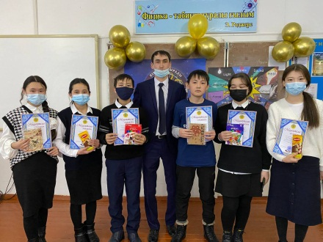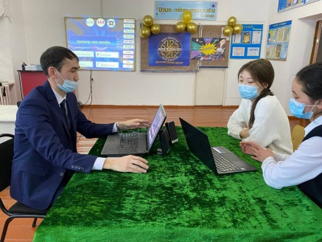3 орын Утегенов Тлеген

*«Миллион кімге бұйырады?»:*

1 орын Ескендір мен Сабина

2 орын Ақниет пен Назерке

3 орын Самира мен Қарақат

«Баға бәйгесі» :

1 орын Маликов Дулат 10а

2 орын Абдолла Диас 7а

3 орын Канназар Самира 9а

«Стен газета» 1 орын 8 «б»

2 орын 7 «а»

3 орын 10 «а»

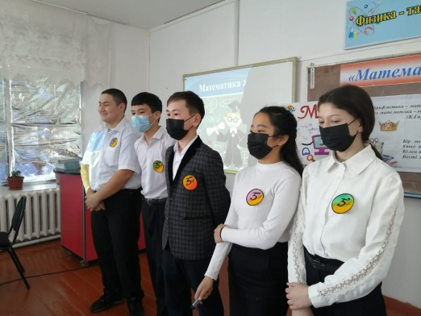 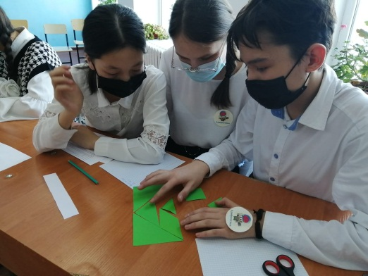

Соңғы күні апталықтың қортындысы өткізілді. Апталық іс-шараларына қатысқан ұстаздар, өз пікірлерін айтты. Пікірлер бойынша іс-шаралардың жетістіктері мен кемшіліктері білдірілді.

Апта бойы сайысқа қатысып белсенділік танытқан оқушылар марапатталды.

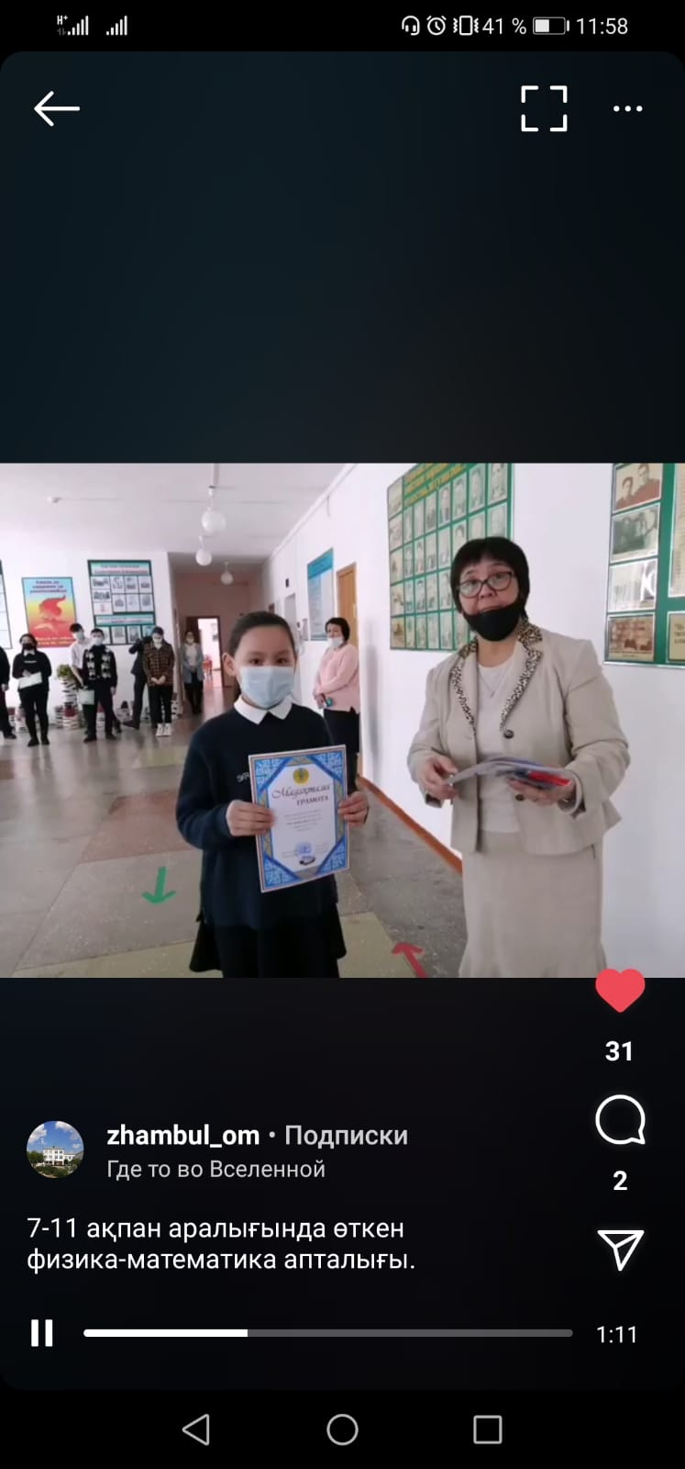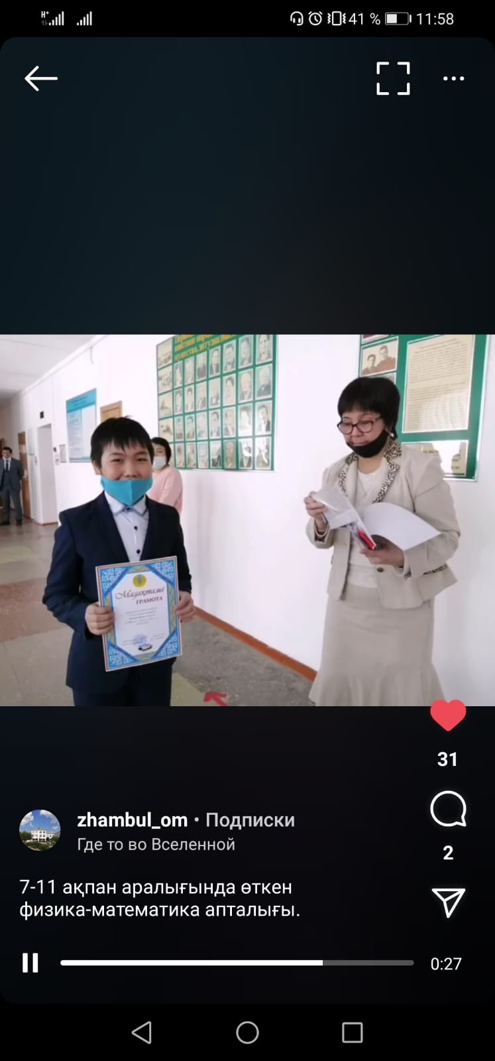 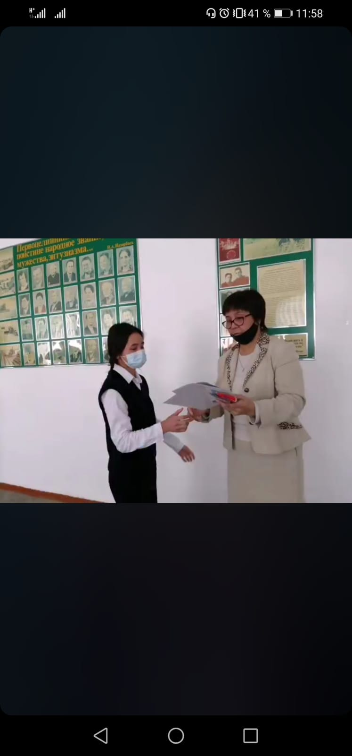

**«Математика, физика және информатика» пәндер бірлестігінің жетекшісі: Жусупова А.Ж.**